МИНИСТЕРСТВО ОБРАЗОВАНИЯ И НАУКИ РОССИЙСКОЙ ФЕДЕРАЦИИ
ФЕДЕРАЛЬНОЕ ГОСУДАРСТВЕННОЕ БЮДЖЕТНОЕ ОБРАЗОВАТЕЛЬНОЕ
УЧРЕЖДЕНИЕ ВЫСШЕГО ПРОФЕССИОНАЛЬНОГО ОБРАЗОВАНИЯ

ТОМСКИЙ ГОСУДАРСТВЕННЫЙ ПЕДАГОГИЧЕСКИЙ УНИВЕРСИТЕТ
(ТГПУ)

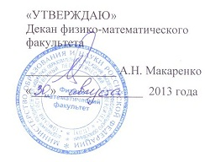
«УТВЕРЖДАЮ»
Декан физико-математического факультета

________________ А.Н. Макаренко
«___» ______________ 2013 года

ПРОГРАММА ДИСЦИПЛИНЫ

ОПД.Ф.09 Моделирование систем
Направление подготовки
230200.62 - Информационные системы
Степень (квалификация) –
Бакалавр информационных систем

- Цели и задачи дисциплины:

1.1. Цель преподавания дисциплины.
Цель преподавания дисциплины «Моделирование систем» – является обучение студентов основным принципам, способам и методам математического моделирования, необходимых при создании информационных систем.

1.2. Задачи изучения дисциплины.
Задача изучения дисциплины состоит в освоении базовых принципов и методов построения и исследования математических моделей.

1.3. Перечень дисциплин, усвоение которых студентами необходимо для изучения данного курса.
«Дискретная математика», «Информатика», «Технология программирования», «Математическая логика и теория алгоритмов», «Управление данными», «Операционные системы», «Информационные технологии».

- Требования к уровню освоения содержания дисциплины:

В результате изучения дисциплины «Моделирование систем» студенты должны:
Иметь представление: об основных принципах и методах построения (формализации) и исследования математических моделей систем, их формах представления и преобразования. Об основных программных средствах, используемых при моделировании;
Знать: основные понятия теории моделирования; основные типы моделей процессов и систем; основные требования, предъявляемые к разработке математических моделей, основы применения численных методов для решения задач моделирования систем и процессов;
Уметь: использовать методы математического моделирования при разработке информационных систем, использовать специализированное ПО (MS Excel, OpenOffice.org Calc, компьютерную алгебру Maxima) для решения задач обработки данных эксперимента;
Владеть: комплексом умений и навыков выбора метода решения конкретной задачи научного исследования и его реализации, практическими навыками использования методов математического моделирования при разработке информационных систем.

- Объем дисциплины и виды учебной работы:

Вид учебной работы | Всего часов | 7 сем.
Общая трудоемкость дисциплины | 119 | 119
Аудиторные занятия | 70 | 70
Лекции | 28 | 28
Практические занятия (ПЗ) | 14 | 14
Семинары (С)
Лабораторные работы (ЛР) | 28 | 28
И (или) другие виды аудиторных занятий
Самостоятельная работа | 49 | 49
Курсовой проект (работа)
Расчетно-графические работы
Реферат
И (или) другие виды самостоятельной работы
Вид итогового контроля (зачет, экзамен) | экзамен | экзамен

- Содержание дисциплины:

  - Разделы дисциплины и виды занятий:

№ п/п | Разделы дисциплины | Лекции | Практические занятия  или семинары | Лабораторные занятия
1 | Основные понятия теории моделирования. | 2 | — | —
2 | Классификация видов моделирования. | 2 | 2 | —
3 | Имитационные модели информационных процессов. | 2 | 2 | —
4 | Математические методы моделирования информационных процессов и систем. | 2 | 2 | —
5 | Планирование имитационных экспериментов с моделями. | 2 | — | 2
6 | Математические схемы моделирования систем. | 2 | 2 | 2
7 | Формализация и алгоритмизация информационных процессов. | 2 | 2 | 4
8 | Концептуальные модели информационных систем. | 2 | 2 | 4
9 | Логическая структура моделей, построение моделирующих алгоритмов. | 2 | 2 | 4
10 | Статистическое моделирование на ЭВМ. | 2 | — | 2
11 | Оценка точности и достоверности результатов моделирования. | 2 | — | 2
12 | Инструментальные средства, языки моделирования. | 2 | — | 2
13 | Анализ и интерпретация результатов моделирования на ЭВМ. | 2 | — | 4
14 | Имитационное моделирование информационных систем и сетей. | 2 | — | 2
 | Итого: | 28 | 14 | 28

  - Содержание разделов дисциплины:

1. Основные понятия теории моделирования.
Моделирование как метод научного познания. Сущность теории моделирования. Понятие модели. Классификация моделей. Физические и математические модели.

2. Классификация видов моделирования.
Методы и средства моделирования систем. Роль и место моделирования в исследовании систем. Использование моделирования при исследовании и проектировании сложных систем. Понятие системы и элемента системы.

3. Имитационные модели информационных процессов.
Цели моделирования. Формализация и алгоритмизация информационных процессов. Задачи анализа и задачи синтеза. Оценка, сравнение, анализ чувствительности, прогноз, оптимизация.

4. Математические методы моделирования информационных процессов и систем.
Принципы системного подхода в моделировании систем. Стадии разработки моделей. Структурный подход.

5. Планирование имитационных экспериментов с моделями.
Методы теории планирования экспериментов. Стратегическое планирование. Тактическое планирование.

6. Математические схемы моделирования систем.
Основные подходы к построению математических моделей систем. Детерминированное моделирование. Статистическое моделирование.

7. Формализация и алгоритмизация информационных процессов.
Формальная модель объекта. Математическая модель объекта. Требования к математической модели.

8. Концептуальные модели информационных систем.
Построение концептуальных моделей и их формализация. Методика разработки и реализации моделей. Формализация и алгоритмизация процессов функционирования схем. Требования к функционированию систем.

9. Логическая структура моделей, построение моделирующих алгоритмов.
Алгоритмизация моделей и их реализация. Требования к точности и достоверности. Постановка задачи оптимизации в OpenOffice.org Calc.

10. Статистическое моделирование систем.
Метод статистического моделирования. Примеры статистических моделей. Математические модели простейших систем массового обслуживания.

11. Оценка точности и достоверности результатов моделирования.
Обработка и анализ результатов моделирования систем. Особенности фиксации и компьютерной статистической обработки результатов моделирования систем.

12. Инструментальные средства, языки моделирования.
Анализ и интерпретация результатов машинного моделирования. Интерпретация и сопоставление результатов моделирования с реальным поведением изучаемого объекта.

13. Анализ и интерпретация результатов моделирования на ЭВМ.
Корреляционный, регрессионный и дисперсионный анализы результатов моделирования. Линия тренда и регрессионный анализ. Остаточная дисперсия и коэффициент детерминации.

14. Имитационное моделирование информационных систем и сетей.
Потоки заявок. Марковские процессы. Системы массового обслуживания. Сети систем массового обслуживания. Стохастические модели вычислительных сетей.

- Лабораторный практикум:

№  п/п | № раздела  дисциплины | Наименование лабораторных работ
1 | 5 | Планирование имитационных экспериментов с моделями.
2 | 6 | Математические схемы моделирования систем.
3 | 7 | Формализация и алгоритмизация информационных процессов.
4 | 8 | Концептуальные модели информационных систем.
5 | 9 | Логическая структура моделей, построение моделирующих алгоритмов.
6 | 10 | Статистическое моделирование на ЭВМ.
7 | 11 | Оценка точности и достоверности результатов моделирования.
8 | 12 | Инструментальные средства, языки моделирования.
9 | 13 | Анализ и интерпретация результатов моделирования на ЭВМ.
10 | 14 | Имитационное моделирование информационных систем и сетей.

- Учебно-методическое обеспечение дисциплины:

  - Рекомендуемая литература:

а) основная литература:
- Дворецкий, С.И., Муромцев Ю.Л., Погонин В.А., Схиртладзе А.Г. Моделирование систем: учебник для вузов. – М.: Академия, 2009. – 315 с.
- Советов Б. Я., Дубенецкий В. А., Цехановский В. В., Шеховцов О. И. Теория информационных процессов и систем: учебник для вузов. – М.: Академия, 2010. – 428 с.

б) дополнительная литература
1. Советов Б. Я., Яковлев С.А. Моделирование систем: учебник для вузов. - изд. 5-е. –
М.: Высшая школа, 2007. – 342 с.

7. Материально-техническое обеспечение дисциплины
Компьютерные классы с выходом в Интернет со следующим программным обеспечением: операционная система Linux, пакет программ OpenOffice.org. Компьютерная алгебра Maxima.

8. Методические рекомендации по организации изучения дисциплины:

8.1. Методические рекомендации преподавателю:

Согласно существующему Государственному образовательному стандарту специальности и других нормативных документов целесообразно разработать матрицу наиболее предпочтительных методов обучения и форм самостоятельной работы студентов, адекватных видам лекционных и лабораторных занятий.
Необходимо предусмотреть развитие форм самостоятельной работы, выводя студентов к завершению изучения учебной дисциплины на её высший уровень.
Пакет заданий для самостоятельной работы следует выдавать в начале семестра, определив предельные сроки их выполнения и сдачи.
Организуя самостоятельную работу, необходимо постоянно обучать студентов методам такой работы.
Вузовская лекция — главное звено дидактического цикла обучения. Её цель — формирование у студентов ориентировочной основы для последующего усвоения материала методом самостоятельной работы. Содержание лекции должно отвечать следующим дидактическим требованиям:
- изложение материала от простого к сложному, от известного к неизвестному;
- логичность, четкость и ясность в изложении материала;
- возможность проблемного изложения, дискуссии, диалога с целью активизации деятельности студентов;
- опора смысловой части лекции на подлинные факты, события, явления, статистические данные;
- тесная связь теоретических положений и выводов с практикой и будущей профессиональной деятельностью студентов.
Лабораторные работы сопровождают и поддерживают лекционный курс.
При проведении промежуточной и итоговой аттестации студентов важно всегда помнить, что систематичность, объективность, аргументированность — главные принципы, на которых основаны контроль и оценка знаний студентов. Проверка, контроль и оценка знаний студента, требуют учета его индивидуального стиля в осуществлении учебной деятельности. Знание критериев оценки знаний обязательно для преподавателя и студента.
В данной дисциплине, сложным является абстрактно-математический характер дисциплины, наиболее сложными, как правило, являются 9-й, 10-й и 13-й разделы. Желательно, чтобы лабораторные занятия и лекции вёл один и тоже преподаватель. Лектор должен постоянно поддерживать обратную связь с аудиторией, реагировать на вопросы студентов, стимулировать студентов к их постановке. В случае необходимости, преподаватель должен быть готов оказать дополнительную помощь студенту.

8.2. Методические рекомендации студенту:

На лекциях преподаватель рассматривает вопросы программы курса, составленной в соответствии с Государственным образовательным стандартом. Некоторые темы преподаватель выносит на самостоятельную работу. Необходимо ответственно отнестись к выполнению лабораторных работ и самостоятельной работе. Результаты самостоятельной работы сдаются на проверку преподавателю в электронном виде.
Темы для самостоятельной работы:
1. Детерминированное моделирование.
2. Стадии разработки моделей.
3. Принципы системного подхода в моделировании систем.
4. Основные этапы построения математической модели.
5. Роль и место моделирования в исследовании систем.
6. Этапы построения модели функционирования системы.
7. Теория массового обслуживания.
8. Математические модели простейших систем массового обслуживания
9. Имитационное моделирование.
10. Измеряемые характеристики моделируемых систем.

Перечень вопросов для подготовки к экзамену:
1. Понятие модели. Цели моделирования.
2. Подходы к исследованию систем. Стадии разработки моделей.
3. Принципы системного подхода в моделировании систем.
4. Классификация моделей. Физические и математические модели.
5. Математическая модель. Основные этапы построения математической модели.
6. Требования к математической модели. Адекватность модели.
7. Роль и место моделирования в исследовании систем.
8. Этапы построения модели функционирования системы.
9. Теория массового обслуживания. Случайный процесс.
10. Математические модели простейших систем массового обслуживания.
11. Формализация и алгоритмизация информационных процессов.
12. Алгоритмизация моделей.
13. Постановка задачи оптимизации в OpenOffice.org Calc.
14. Остаточная дисперсия.
15. Коэффициент детерминации.
16. Метод наименьших квадратов.
17. Моделирование случайных событий.
18. Имитационное моделирование. Имитация функционирования системы.
19. Системы массового обслуживания.
20. Математические модели простейших систем массового обслуживания.
21. Измеряемые характеристики моделируемых систем.
22. Математическое ожидание, дисперсия.
23. Дисперсия и среднее по времени значение выходной характеристики.
24. Методы планирования эксперимента на модели.
25. Стратегическое планирование машинных экспериментов с моделями систем.
26. Тактическое планирование машинных экспериментов с моделями систем
27. Требования к функционированию систем.
28. Детерминированное моделирование. Статистическое моделирование.
29. Методы теории планирования экспериментов.
30. Сети систем массового обслуживания.

Программа составлена в соответствии с государственным образовательным стандартом высшего профессионального образования по направлению подготовки 230200.62 – Информационные системы.
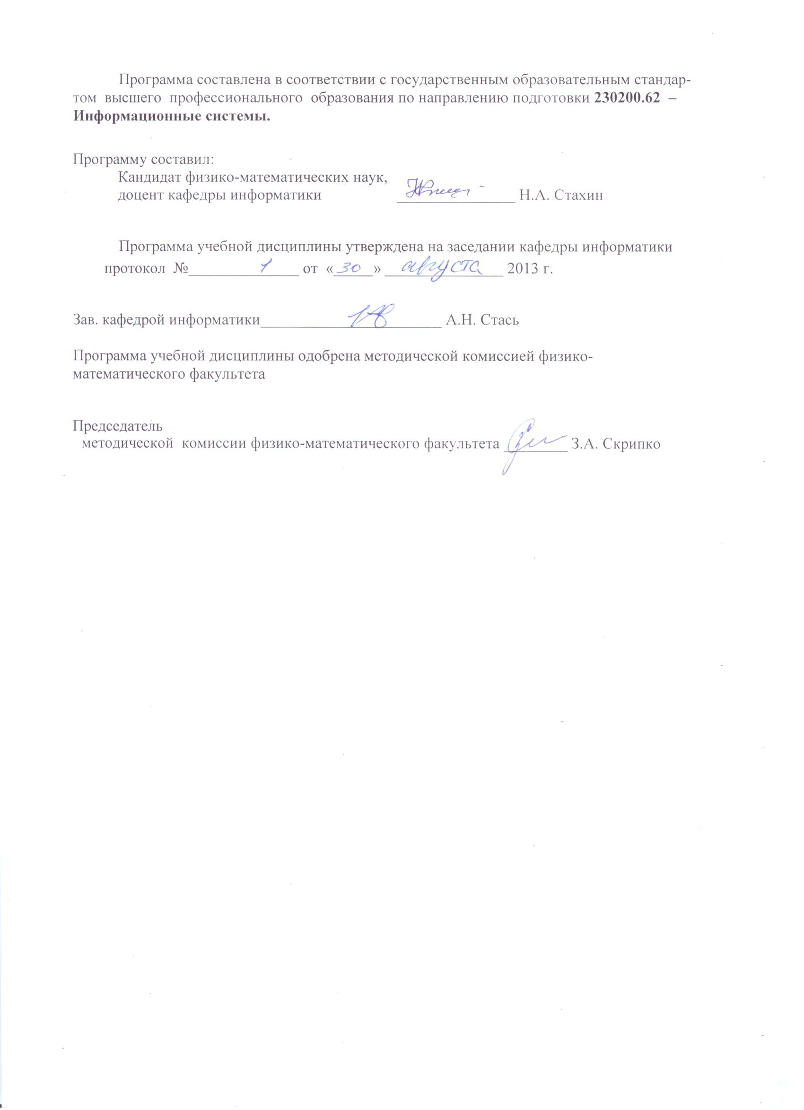
Программу составил:
Кандидат физико-математических наук,
доцент кафедры информатики _______________ Н.А. Стахин

Программа учебной дисциплины утверждена на заседании кафедры информатики
протокол №______________ от «_____» _______________ 2013 г.

Зав. кафедрой информатики_______________________ А.Н. Стась

Программа учебной дисциплины одобрена методической комиссией физико-математического факультета

Председатель
методической комиссии физико-математического факультета ________ З.А. Скрипко

